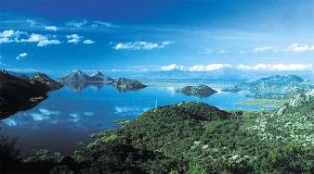
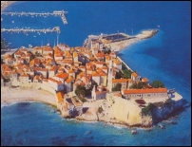
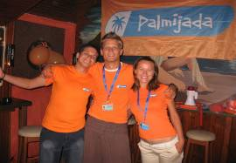
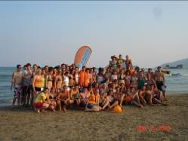

Črna Gora – skriti biser

z avtobusom
Odhod: 25. september 2010

PRVI DAN: SLOVENIJA - ZAGREB - DUBROVNIK
Palmijada se začne! Na pot bomo odšli v zelo zgodnjih jutranjih (predvidoma ob 3. uri zjutraj ).Vožnja z udobnim turističnim avtobusom mimo ZAGREBA in po avtocesti proti Dalmaciji. Še preden bomo zavonjali morje in dalmatinski melos, bomo odprli vroči mikrofon in spesnili vašo jadransko maturantsko himno.Cilega života ja san tia samo nju … Dalmatinski šlagerji nas bodo nazadnje dopoldne pripeljali do DUBROVNIKA, za marsikoga najlepšega mesta na Jadranu… Sprehodili se boste po Stradunu, občudovali čudovite palače, obiskali lekarno v starem Frančiškanskem samostanu, pokukali v dubrovniško katedralo ter se po želji sprehodili po obzidju… Po ogledu nadaljevanje v Črno goro, do budvanske riviere. Nastanitev v hotelu na Slovenski plaži, večerja in prvi Palmijadin spoznavni žur…
DRUGI DAN: MONTENEGRO TURA
Vozi, miško! Zajtrk v hotelu in vožnja do Cetinja mesta petih muzejev in nekoč prestolnice Črne Gore. Ogled rezidence Petra Petroviča II. Njegoša, njegovih privatnih in vladnih prostorov. Ajdemo, v planine! Do planine Lovčen z mavzolejem P. P. Njegoša, delom svetovno znanega kiparja Ivana Meštroviča. Borih 462 stopnic nas bo ločilo do vrha. Po netipičnem črnogorskem fitnesu si bomo privoščili tipično črnogorsko malico v vasici Njeguši.Kosilo. Pozno popoldan vrnitev v hotel in večerja. Frizurn party!
TRETJI DAN: SKADARSKO JEZERO
Storitve polpenziona v hotelu. Vožnja do največjega jezera na Balkanu. V največjem mestu ob jezeru Virpazarju se bomo vkrcali na »čune« in si privoščili panoramsko vožnjo po jezeru. Vrnitev v popoldanskih urah in čas za osvežitev. Po večerji obvezno Palmijadino kolo.

ČETRTI DAN: PALMIJADA - hura počitnice
Storitve polpenziona v hotelu. Naši vodniki in animatorji, bodo poskrbeli za zabavo, animacijo. Na plaži se bodo izvajale razne športne in družabne aktivnosti. Kosilo. Palmijada se dogaja podnevi in ponoči. Packa party!

PETI DAN: ČRNA GORA – SLOVENIJA
Zajtrk in slovo od flirtanja s Črno Goro. Vožnja po slikoviti Jadranski magistrali mimo številnih zanimivih turističnih mest proti Makarski rivieri do Splita, kjer bo daljši postanek. Vaša vroča jadranska maturantska himna nas bo nazadnje v poznih nočnih urah pripeljala domov.

CENA: 259 € - min. 45 plačnikov
314 € - min. 30 plačnikov

CENA VKLJUČUJE: prevoz z udobnim turističnim avtobusom na navedenih relacijah, cestne in ostale pristojbine, štiri polne penzione po programu v hotelu Aleksander *** (več-posteljne sobe), ogled Dubrovnika z lokalnim vodnikom, Montenegro turo drugi dan z degustacijo pršuta in vstopnino v Njegošev muzej v Cetinju ter na Lovčenu, prevoz s trajektom v Boki Kotorski, nezgodno zavarovanje in dodatno zdravstveno zavarovanje z asistenco v tujini, izlet na Skadarsko jezero, riziko odpovedi, ostale oglede zunanjosti mest, vodenje, animacijo in organizacijo potovanja.
Na 15 plačnikov je vračunano eno prosto mesto za profesorje spremljevalce kar je v skladu z navodili
ministrstva za šolstvo.

SPLOŠNI POGOJI: so sestavni del vseh naših programov in so priloga končni pogodbi in programu.

